Содержание

1. Предварительный выбор структурной схемы РПУ

2. Предварительный расчет супергетерадийного РПУ

3. Выбор числа поддиапазонов и элемента настройки

4. Выбор элемента настройки РПУ

5. Распределение нелинейных искажений между трактами РПУ

6. Выбор элементной базы радиотракта РПУ

7. Расчет полосы пропускания линейного тракта РПУ

8. Проектирование тракта сигнальной частоты

9. Определение требуемого количества одиночных контуров ТСЧ

10. Определение типа и числа избирательных систем ТСЧ

11. Проектирование тракта промежуточной частоты

12. Расчет коэффициента усиления и числа каскадов тракта РПУ

13. Выбор схемы детектора

14. Расчет коэффициента усиления линейного тракта РПУ

15. Проектирование тракта звуковой частоты

16. Выбор схемы АРУ

17. Список используемой литературы

**1. Предварительный выбор структурной схемы РПУ**

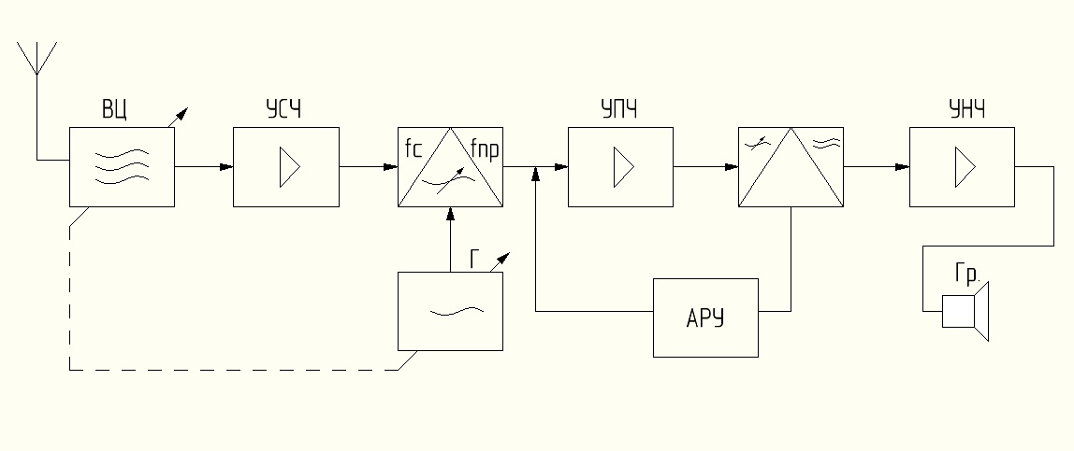

**2. Предварительный расчет супергетерадийного РПУ**

1. Диапазон частот принимаемых сигналов: 525-1605 КГц.

2. Вид модуляции : АМ.

3. Избирательность по соседнему каналу : 25dB.

4. Избирательность по зеркальному каналу : 22dB.

5. Промежуточная частота : 465 КГц.

6. Неравномерность усиления в полосе частот : 12dB.

7. Нелинейные искажения : 7%

8. Эффективность АРУ : на входе 30dB;на выходе 11dB.

9. Выходная мощность : 200 мВт.

10. Напряжение питания : 9 В.

**3. Выбор числа поддаипазонов и элементов настройки**

При невозможности обеспечения с помощью элемента плавной настройки перестройки частот в пределах всего диапазона рабочих частот необходимо диапазон приемника разделить на отдельные поддиапазоны. Эта разбивка применяется также в том случае, если требуется получить более высокие и постоянные по диапазону чувствительность и избирательность, более плавную настройку и большую точность частоты настройки приемника.

Однако при увеличении числа поддиапазонов усложняется схема и конструкция приемника, возрастает его объем и масса, удорожается производство. Поэтому при делении диапазона рабочих частот на поддиапазоны принимают компромиссное решение, учитывающее все требования, предъявляемые к приемнику.

Необходимость разбивки рабочего диапазона частот на отдельные поддиапазоны оценивается с помощью коэффициента перекрытия диапазона частот:

(3.1)



где *f0 max* и *f0 min* –максимальная и минимальная частота принимаемого сигнала.



Получаем что значение Кд больше чем Кдмах=2,0…2,5 указанного в табл.1 значит разделение на поддиапазоны обязательно.

3.2Разделение диапазона рабочих частот на поддиапазоны способом равных коэффициентов перекрытия.

Так как Кд > Кдмах определяем необходимое кол-во поддиапазонов :

(3.2.)



где N кол-во поддиапазонов.



**Определяем коэффициент перекрытия каждого диапазона**

(3.3.)



где Кпд –коэффициент перекрытия поддиапазона.



Для обеспечения перекрытия поддиапазонов определяется интервал частот каждого поддиапазона с учетом запаса, принимаемого равным 1 ... 3%, а также окончательный коэффициент перекрытия каждого поддиапазона *Кпд N* с учетом принятого запаса :

I поддиапазон:

;кГц



;



;



II поддиапазон:

;



;



;.



Определяем разность крайних частот одного поддиапазона ∆*fпд* :

;(3.4)



где : fomax - максимальная частота диапазона

fomin - минимальная частота диапазона

N – количество поддиапазонов.

**4. Выбор элемента настройки РПУ**

В качестве элемента настройки принимаем переменный конденсатор,его параметры определяем(по табл.2) fmin 525 т.е. в пределах 300 - 1500кГц.Отсюда выбираем конденсатор с емкостью Сmin=10пФ,Сmax=250пФ.

По выбранному конденсатору выбираем настроечный варикап (по табл.3) ВА163 Сmin=10пФ,Сmax=260пФ,управляющее напряжение варикапа Eупр=1,5…10В.

Определяется фактический коэффициент перекрытия поддиапазонов, обеспечиваемый изменением емкости выбранного варикапа или варикапной матрицы:

(4.1.)



где: *Сcx* - начальная емкость схемы резонансного контура

*Ccx=Cm+Cl+Cbh* (4.2.)

где: *См* - емкость монтажа,

*СL*- собственная емкость катушки индуктивности,

*Свн* - емкость, вносимая активным элементом 1-го каскада УСЧ на рабочей частоте.

Ориентировочное значение величины *См* и *СL* приведено в таблице 6.Т.к. диапазон рабочих частот это СВ,выбираем *См* – 20пФ, *СL*– 15пФ.Включая емкость *Свн* при применении во входном каскаде биполярных транзисторов порядка 8…30пФ.

*Ccx=* 20+15+30=65пФ

.



**5. Распределение нелинейных искажений (НИ) между трактами РПУ**

В основном НИ сигнала в РПУ создаются детекторами и каскадами УНЧ, т.е.:

*Кн общ*= *Кн дет*+ *Кн УНЧ* (5.1.)

где : Кн общ - общий коэффициент нелинейных искажений РПУ

Кн дет – коэффициент нелинейных искажений детектора

Кн унч – коэффициент нелинейных искажений УНЧ

Кн дет =1,5%

Кн унч=0,5%

Кн общ =1,5+0,5=2%

**6. Выбор элементной базы радио-тракта (линейного тракта) РПУ**

Выбор активного элемента определяется, прежде всего, диапазоном рабочих частот. Основой для выбора активного элемента в этом случае, является его коэффициент частотного использования:

(6.1.)



где: *fo max* – максимальная частота принимаемого сигнала;

*fs* – граничная частота выбранного активного элемента.

Необходимо, чтобы, *а*<0,3.

Усилитель сигнальной частоты (УСЧ) : КТ315Б



Преобразователь частоты (гетеродин) : КТ315Б



Преобразователь частоты (смеситель) : КТ315Б

Усилитель промежуточной частоты : КТ315Б



**7. Расчет полосы пропускания линейного тракта РПУ**

Необходимая полоса пропускания определяется реальной шириной спектра принимаемого сигнала ∆*Fc,*допустимой погрешностью сопряжения частоты гетеродина *∆fг* , т.е. полоса пропускания равна:

(7.1.)



Ширина спектра зависит от способа модуляции несущей частоты и определяется:



для AM - сигнала:

(7.2.)



где:

*FB* – верхняя частота модулирующего сигнала.

Допустимая погрешность сопряжения контуров : *Δfсопр.*=10кГц

Допустимое отклонение частоты гетеродина : *Δfr=(0,5 … 1)⋅ 10-3f0 max*

где: *fo max* – максимальная частота принимаемого сигнала.



**8. Проектирование тракта сигнальной частоты ТСЧ**

Задачей проектирования ТСЧ является определение типа и числа избирательных систем тракта для получения требуемой полосы пропускания РПУ и его избирательности по зеркальному каналу и помехе с частотой, равной промежуточной частоте.При расчете избирательной системы ТСЧ сначала задаются структурой ТСЧ, состоящей из одиночных колебательных контуров. Количество контуров определяется требуемыми полосой пропускания и избирательностью. На втором этапе определяется окончательно тип избирательной системы.

**9. Определение требуемого количества одиночных контуров ТСЧ и их эквивалентного затухания**

Рассчитывая ТСЧ, следует учитывать, что в РПУ с плавной перестройкой частоты, количество каскадов УСЧ редко превышает два, в противном случае создаются конструктивные дополнительные сложности при выборе схемы настройки. Достаточно часто ТСЧ не содержит УСЧ.

Сначала определяется эквивалентное затухание контуров:

(9.1.)



где: *q* – коэффициент шунтирования контуров активными элементами;

*d0* – собственное затухание контура.

Ориентировочные значения *q* и *d0* приведены в таблице 9.



Определяем необходимое число одиночных контуров исходя из заданной величины избирательности, ориентируясь на типовую величину затухания сигнала зеркальной частоты, обеспечиваемого одиночным контуром *Sк* и примерно равного 20 ... 25 дб.

(9.2.)



nсч=1 – количество одиночніх контуров.

Фактическое ослабление сигнала в ТСЧ на границе полосы пропускания РПУ:

(9.3.)



**10. Определение типа и числа избирательных систем ТСЧ**

По ориентировочному числу одиночных контуров *nсч* вычисляется максимально допустимое значение добротности контуров, обеспечивающее заданное ослабление на краях пропускания для ТСЧ.

;(10.1.)



Определяется необходимая добротность контуров *Qn*, обеспечивающая заданную избирательность по зеркальному каналу *Sез.к* для одиночных контуров в ВЦ и УСЧ с индуктивной связью:

(10.2.)



где: *fз.к.max* – зеркальная частота:



*fпр* – промежуточная частота РПУ (или первая промежуточная частота *fпр1* РПУ с двойным преобразованием частоты).



Определяется эквивалентная добротность контуров ТСН *Qэкв* по конструктивной добротности контура:

(10.3.)



где *Ψ* – коэффициент шунтирования контура активным элементом;

*Qк* – конструктивная добротность контура.

Ориентировочные значения величин *Ψ* и *Qк* приведены соответственнов таблицах 10 и 11.

*Ψ=0,8* ;*Qк=100;*



Одновременное обеспечение заданной избирательности *Sез.к.* и ослабления на краях полосы пропускания *Мсч* возможно т.к.

*Qп<Q<Qп1 ,38<80<121*

Избирательность по промежуточной частоте *Sепр*. определяется на минимальной частоте принимаемого сигнала или на частотах близких к :



(10.4.)



**11. Проектирование тракта промежуточной частоты**

Количество требуемых систем с запасом определяется по формуле:

(11.1.)



где: *Sес.к* – заданное значение избирательности по соседнему каналу;

*Sск*1 – значение избирательности выбранной избирательной системы.



Расчет каскадов с одиночными контурами, настроенными на промежуточную частоту.

Определяется допустимая добротность контуров, обеспечивающая заданное ослабление тракта *Мпч* на краях полосы пропускания:

(11.2.)



где: *fпр* – промежуточная частота;

*П* – ширина полосы пропускания;

*nпр* – число одиночных контуров.



Определяется добротность контуров, обеспечивающая заданную избирательность по соседнему каналу:

(11.3.)



где:*Δfск* – расстройка, при которой задана избирательность по соседнему каналу (для АМ-приемников *Δfс*к=±10 кГц).



**12. Расчет коэффициента усиления и числа каскадов линейного тракта РПУ**

Коэффициент усиления линейного тракта РПУ (до детектора) при приеме на наружную антенну:

(12.1.)



Таким образом:

(12.2.)



*ae* – коэффициент запаса(для СВ диапазона =1,4).

По табл.12 определяем Uвх=0,2мв

;



Выбираем число каскадов линейного тракта РПУ по табл.13 :

Квц=0,1Кусч=12Кпц=20Купч=60

**13. Выбор схем детектора и расчет его выходного напряжения**

Выбор схемы детектора АМ – сигнала.

В современных приемниках в качестве детекторов АМ - сигналов, как правило, используются полупроводниковые диодные детекторы, работающие чаще всего в линейном режиме. В предварительном расчете РПУ можно принимать коэффициент передачи такого детектора *Кад* =0,5.

Полупроводниковые диоды для детектирования необходимо выбрать с наибольшим соотношением обратного и прямого сопротивления диода Rобр./Rnp, а также по граничной частоте детектирования. Германиевые диоды удовлетворяют этим критериям в ограниченном температурном режиме.

Лучшим в этом отношении следует считать кремниевые диоды, сочетающие достоинства германиевых (высокая крутизна в/а характеристики) и вакуумных (высокое обратное сопротивление). Недостаток - температурозависимое смещение начала в/а характеристики в положительном направлении.

Действительное напряжение на входе АМ - детектора может быть вычислено, для чего в зависимости *от* выбранной схемы необходимо задаться величиной коэффициента *Кад*, тогда:

(13.1.)



где: *Uвх.УНЧ* – чувствительность УНЧрадиоприемника;

*m* – глубина амплитудной модуляции;

*Кдел* – коэффициент деления делителя нагрузки детектора (Rвх.УНЧ<100; *Кдел*.=0,5).

;



Элементная база используемая в схеме детектора : Д9Ж.

**Выбор схемы детектора**

В радиовещательных РПУ АМ-сигналов обычно используют диодный детектор последовательного типа с разделенной нагрузкой.В качестве детектора АРУ используют детектор основного канала.

**14. Расчет коэффициента усиления линейного тракта РПУ**

Коэффициент усиления линейного тракта РПУ при приеме на наружную антенну: Fн/Fв=525/1605кГц

Выбираем диод из условия возможно большего обратного сопротивления и рабочего диапазона частот.Выбираем диод типа Д9Ж,ВАХ которого изображена на графике.

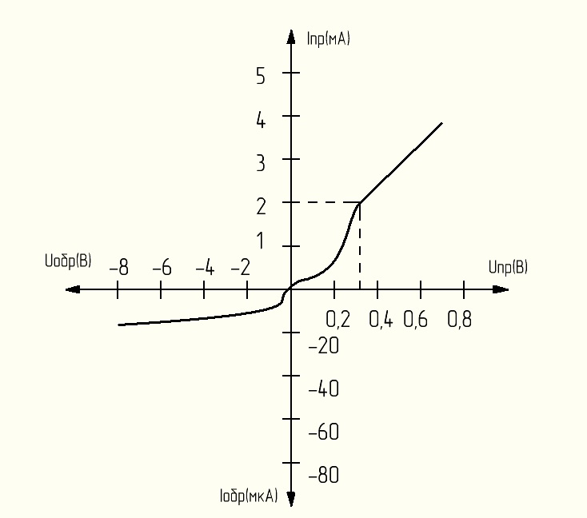

Этот диод имеет прямой ток Iпр=10мА при Uпр=1В, обратный ток Iобр=40мкА при Uобр=20В.

Определяем прямое Ri и обратное Rобр сопротивление диода по ВАХ.

;(14.1.)



;



;(14.2.)



;



Произведем расчет сопротивления нагрузки детектора.

Если к выходу детектора подключить усилитель с выходным сопротивлением Rвых=370кОм, топри работе детектора возникнут значительные искажения.Поэтому на выходе детектора целесообразно включить делитель состоящий из R’ и Rвых.Сопротивление R’ выбираем так, чтобы .Принимая R'=2,2кОм находим :



;



При этом амплитуда выходного напряжения детектора :

;(14.3.)



.



Сопротивление потенциометра. R<0.2;Rн=0,2*2,57=0,514кОм.

Емкость фильтрующего конденсатора.

;(14.4.)



где : R и Ω=; R и Ω=;



.



Вспомогательный коэффициент.

;(14.5.)



.



По табл.4 значение коэффициента передачи напряжения .



При этом для получения амплитуды выходного напряжения детектора Uвых.д=0,35 необходимо подать на его вход напряжение с амплитудой :

;(14.6.)



.



Выходное сопротивление детектора :

;(14.7)



.



;(14.8)



где :

Uвх.д – напряжение на входе детектора ,

Ea – чувствительность на входе приемника.

;(14.9)



где :

Eат.з – заданная чувствительность,

ае - коэффициент заноса.

;



.



**15. Проектирование тракта ЗЧ радиовещательных приёмников**

Выбор громкоговорителя.

Исходными данными для выбора типа и числа громкоговорителей являются:

а)номинальная выходная мощность тракта Р=0,2Вт;

б)диапазон воспроизводимых частот 525-1605кГц;

в)неправомерность частотной характеристики МуЗЧ(*дб*).

г)среднее звуковое давление при заданной номинальной мощности и диапазоне звуковых частот φор .

При выборе громкоговорителя должны быть обеспечены следующие условия:

а) Ргр≥0,5Вт

где : *Ргр* - суммарная мощность громкоговорителей, на которые нагружен усилитель мощности тракта 3Ч УМЗЧ.

б) *Мгр≤Мас* *(дБ)* где:

*Мгр* - неравномерность АЧХ громкоговорителя;

*Мас* – неравномерность АЧХ акустической системы.

; (15.1)



где: *Мпрк* - заданная неравномерность АЧХ приёмника в целом (*дб*)

# *Мл.т* - неравномерность АЧХ линейного тракта (*дб*)

*Мдет* - частотные искажения детектора (*дб*)

для РПУ средних и высших групп сложности (3, 2, 1 и 0 группы)

*Музч* =(4…6) *дб*;*Mдет*.= (1…2) дБ.

в) Fгр.min<525кГц, Fгр.max≥1605кГц.

Если вышеуказанные условия не могут быть обеспечены одним громкоговорителем, то акустическая система составляется из нескольких громкоговорителей.

**16. Выбор схемы АРУ**

Расчет выполнения заданной эффективности.

Исходными данными для расчёта АРУ являются:

- относительное изменение уровня сигнала на входе РПУ в дБ:

;



- соответствующее изменение уровня сигнала на выходе РПУ в дБ:

;



Обычно величина *a* лежит в пределах 20…100 дБ, а величина b в пределах 3…12 дБ.

- чувствительность РПУ – *Еа* (мкВ/м или мВ/м)

По заданным величинам "*a*" и "*b*"определяется необходимое изменение коэффициента усиления регулируемого каскада:

;



Выбирается число регулируемых каскадов исходя из того, что один каскад позволяет получить глубину регулировки от 15 до 25 дБ:

;(16.1)



.



Определяется требуемое напряжение управления, снимаемое с выхода детектора АРУ:

;(16.2)



;



.



**Литература**

1. Белкин М.К., Белинский В.Т., Мазор Ю.Л., Терещук В.М. Справочник по учебному проектированию приёмно-усилительных устройств. Киев, "Высшая школа",1988.
2. Екимов В.Д., Павлов К.М. Проектирование радиоприёмных устройств. Москва, "Связь", 1970.
3. Лавриненко В.Ю. справочник по полупроводниковым приборам. Киев, "Техника", 1980.
4. Полупроводниковые приборы: транзисторы. Справочник под редакцией Горюнова Н.Н. Москва, "Энергоатомиздат", 1985.
5. Справочник по полупроводниковым диодам, транзисторам и ИС. Под редакцией Горюнова Н.Н. Москва, "Энергия", 1976.
6. Интегральные микросхемы. Справочник под редакцией Тарабарина В.В. Москва, "Энергоатомиздат",1986.